Кыргыз Республикасында 2018-жылдагы баалардын индекси
2018-жылы керектјј секторундагы инфляциянын де¾гээли (мурунку жылдын декабрына салыштырмалуу) 0,5 пайызды, ал эми 2017-жылдын январь-декабрында - 3,7 пайызды т³зд³. Тамак-аш азыктарынын жана алкоголсуз суусундуктардын бааларынын (2,7 пайызга) жогорулашы байкалган 2017-жылдан айырмаланып, 2018-жылдын январь-декабрында алардын баалары тескерисинче (2,6 пайызга) т¼м¼нд¼д³. Муну менен бирге ¼тк¼н жылы баалар алкоголдук ичимдиктерге, тамекиге - 6,4 пайызга, азык-т³л³к эмес товарларга - 1,4 пайызга, кызмат к¼рс¼т³³л¼ргј - 4,2 пайызга жогорулады.
2018-жылдын IV кварталында керект¼¼ товарларынын жана кызмат к¼рс¼т³³л¼р³н³н максималдуу ¼с³³с³ (1,6 пайызга) катталды, муну менен бирге II жана III кварталдарда тескерисинче алардын т¼м¼нд¼ш³ тиешел³³лігінј жараша 1,2 пайызга жана бир пайызга белгиленди.
1-график: Товарлардын жана кызмат к¼рс¼т³³л¼рд³н керект¼¼ бааларынын индекси
(мурунку айга пайыз менен)
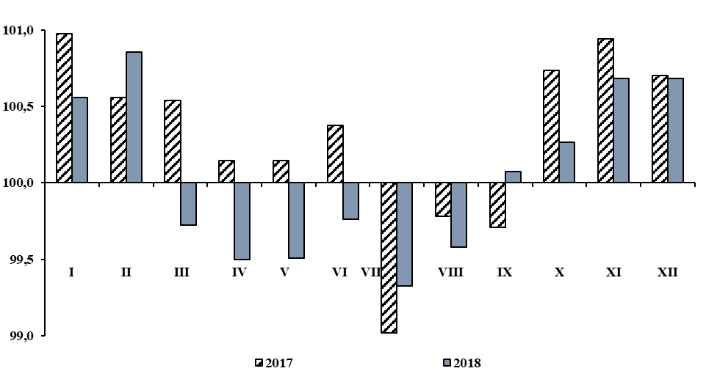
2018-жылдын январь-декабрында (мурунку жылдын декабрына салыштырмалуу) керект¼¼ бааларынын т¼м¼нд¼ш³ Баткен (1,8 пайызга) жана Ч³й облустарында (0,3 пайызга) катталды. Нарын облусунда тескерисинче алардын максималдуу ¼с³³с³ (3,7 пайызга) белгиленди. 2017-жылдын январь-декабрында керект¼¼ товарларынын жана кызмат к¼рс¼т³³л¼р³н³н бааларынын жана тарифтеринин жогорулашы республиканын бардык аймактарында байкалды. Муну менен бирге керект¼¼ бааларынын э¾ к¼п ¼сіісі Ош облусунда (11,1 пайыз) катталды. 2018-жылдын январь-декабрында тамак-аш азыктарынын жана алкоголсуз суусундуктардын баалары Нарын облусун кошпогондо (баалардын 1,7 пайызга жогорулашы), республиканын бардык региондорунда т¼м¼нд¼д³. Азык-т³л³к эмес товарлардын баалары Баткен (1,4 пайыз) жана Жалал-Абад облустарында (0,4 пайыз) т¼м¼нд¼д³. Ошол эле убакта кызмат к¼рс¼т³³л¼рдін, ошондой эле алкоголдук ичимдиктердин жана тамекинин баалары жана тарифтери тескерисинче республиканын бардык региондорунда жогорулады. Муну менен бирге кызмат к¼рс¼т³³л¼рд³н тарифтеринин максималдуу ¼с³³с³ - Нарын облусунда (7,7 пайыз), алкоголдук ичимдиктердин жана тамекинин бааларынын максималдуу ¼с³³с³ Талас облусунда (10,7 пайыз) катталды.
2-график: 2018-жылдагы керект¼¼ бааларынын аймактар боюнча ¼зг¼рііс³
(мурунку жылдын декабрына карата пайыз менен; ¼с³³ +, т¼м¼нд¼¼ -)
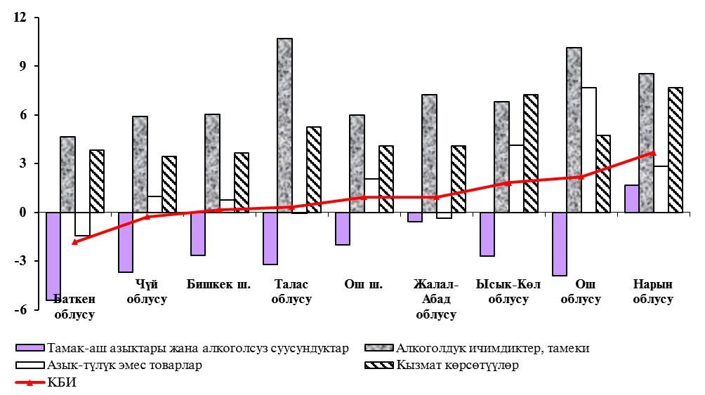
2018-жылдын январь-декабрында тамак-аш азыктарынын жана алкоголсуз суусундуктардын баалары жалпы республика боюнча 2,6 пайызга т¼м¼нд¼д³, ал эми 2017-жылы алардын 2,7 пайызга жогорулашы белгиленген. Муну менен бирге 2018-жылдын мартынан августуна чейин алардын туруктуу т¼м¼нд¼ш³ байкалды, ал эми 2018-жылдын декабрында алардын бааларынын максималдуу ¼с³³с³ (мурунку айга салыштырмалуу 1,4 пайызга) катталды.

3-график: 2018-жылдагы тамак-аш азыктарынын жана алкоголсуз суусундуктардын
керект¼¼ бааларынын ¼зг¼рііс³
(мурунку айга карата пайыз менен; ¼с³³ +, т¼м¼нд¼¼ -)
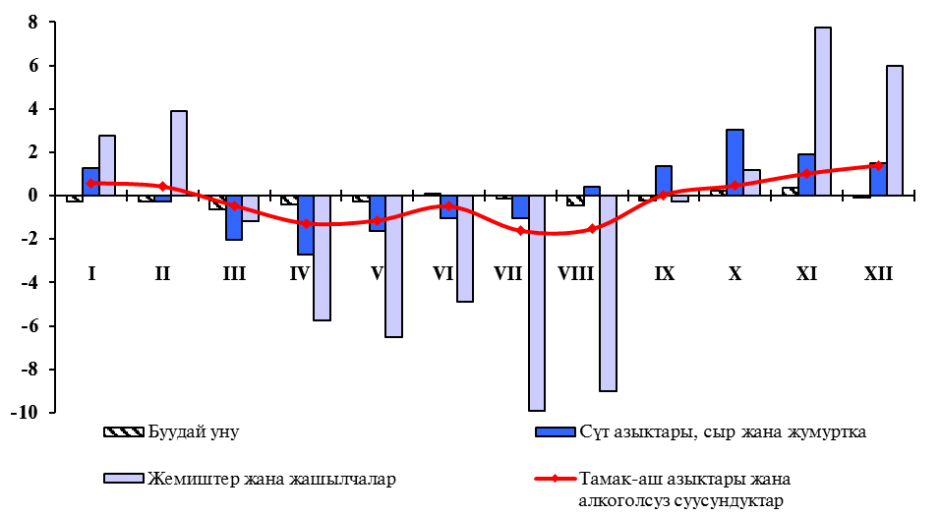
Жалпысынан 2018-жылдын январь-декабрындагы тамак-аш азыктарынын жана алкоголсуз суусундуктардын бааларынын ¼зг¼р³³с³н³н динамикасы жемиштердин жана жашылчалардын бааларынын ¼зг¼р³³с³н³н таасири менен э¾ к¼п даражада аныкталды.
2018-жылы жемиштердин жана жашылчалардын баалары жалпы республика боюнча 16,4 пайызга т¼м¼нд¼д³ (2017-жылы алардын ¼с³³с³ 13,6 пайызды т³зг¼н). Муну менен бирге 2018-жылдын январь-декабрында жалпы республика боюнча жа¾ы бышкан жашылчалардын баалары - 7,1 пайызга, жа¾ы бышкан жемиштердин баалары 9,2 пайызга т¼м¼нд¼д³. £тк¼н жылы Нарын жана Ош облустарын кошпогондо жа¾ы бышкан жашылчалардын да, жа¾ы бышкан жемиштердин да баалары республиканын бардык региондорунда т¼м¼нд¼д³, мында Нарын облусунда жа¾ы бышкан жашылчалардын баалары 3,9 пайызга кымбаттаса, жа¾ы бышкан жемиштердин баалары Ош шаарында 19,8 пайызга жогорулаган.
2018-жылдагы картошканын баасынын динамикасы бирдей болгон жок. Буга карабастан, ¼тк¼н жылы картошканын баасы жалпы республика боюнча 42,2 пайызга т¼м¼нд¼д³. Муну менен бирге 2018-жылдагы алардын бааларынын максималдуу т¼м¼нд¼ш³ (2017-жылдагыдай эле) июлда - мурунку айга салыштырмалуу 24,8 пайызга катталды. 2018-жылдын декабрында картошканын орточо баасы килограммына 16,89 сомду т³зд³, бул 2018-жылдын январына караганда 43,8 пайызга (же 13,16 сомго) т¼м¼н. Регионалдык б¼л³кт¼ картошканын баасы республиканын бардык региондорунда т¼м¼нд¼д³, ал эми 2018-жылдагы алардын максималдуу т¼м¼нд¼ш³ Бишкек шаарында (45,8 пайызга) катталды.
“Нан азыктары жана акшактар” тобуна кирген товарлардын баалары 2018-жылдын январь-декабрында жалпы республика боюнча бир аз жогорулады. Муну менен бирге баалардын тарууга - 50,9 пайызга, к³р³чк¼ - 3,2 пайызга, вермишель жана кесмеге - 0,5 пайызга жогорулашы катталды. Ошол эле убакта аймактык б¼л³кт¼ нан азыктарынын жана акшактын бааларынын т¼м¼нд¼ш³ жалпысынан Баткен (4,5 пайызга), Ош облустарында (3,1 пайызга) жана Ош шаарында (1,9 пайызга) байкалды.
£тк¼н жылы ундун баасы жалпысынан 2,1 пайызга т¼м¼нд¼д³, муну менен бирге анын баасынын жогорулашы 2018-жылдын июнь (0,1 пайызга), октябрь (0,2 пайызга) жана ноябрь айларында (мурунку айга салыштырмалуу 0,4 пайызга) байкалды. 2018-жылдын январь-декабрында жогорку сорттогу ундун баасы - 2,9 пайызга, биринчи сорттогу ундун баасы 1,4 пайызга т¼м¼нд¼д³. Ошол эле мезгилде ¼тк¼н жылы бышырылган азыктардын баалары 5,1 пайызга т¼м¼нд¼д³.
2018-жылдын ичинде республика боюнча жа¾ы союлган эттин баасынын динамикасы бирдей болгон жок: 2018-жылдын I кварталында алардын баасы 0,6 пайызга жогорулады, ал эми II жана III кварталдарда тескерисинче тиешел³³лігінј жараша 0,3 пайызга жана 0,2 пайызга т¼м¼нд¼д³. Бирок, 2018-жылдын IV кварталында жа¾ы союлган эттин баалары кайрадан бир аз (0,1 пайызга) жогорулады. Жалпысынан јтк¼н жылы жа¾ы союлган эттин баалары республика боюнча 0,3 пайызга жогорулады, муну менен бирге уйдун эти - 0,2 пайызга, жылкынын эти - 0,2 пайызга жана койдун эти 1,2 пайызга кымбаттады.
Аймактык б¼л³кт¼, 2018-жылдын декабрында 2017-жылдын декабрына салыштырмалуу жа¾ы союлган эттин баасынын т¼м¼нд¼ш³ Ысык-К¼л (1,8 пайызга), Ч³й облустарында (1,5 пайызга) жана Бишкек шаарында (0,6 пайызга) байкалды. Муну менен бирге 2018-жылдын декабрында Бишкек шаарында уйдун этинин (1 килограмм ³ч³н 332,63 сом), Баткен шаарында - койдун этинин (350 сом), Жалал-Абад жана Токмок шаарларында жылкынын этинин баасынын (1 килограмм ³ч³н 330 сом) орточо максималдуу баасы катталды. 2017-жылдын декабрында уйдун этинин - Бишкек шаарында (1 килограмм ³ч³н 335,15 сом), койдун этинин - Баткен шаарында (348,04 сом), жылкынын этинин - Жалал-Абад жана Токмок шаараларында (1 килограмм ³ч³н 320 сом) орточо максималдуу баасы байкалды.
2018-жылдын декабрында 2017-жылдын декабрына салыштырмалуу балыктын баасы жалпысынан 1,2 пайызга жогорулады. Муну менен бирге жа¾ы кармалган жана муздатылган балыктын (0,3 пайызга), б¼л³нб¼г¼н то¾дурулган балыктын (8,6 пайызга), ышталган балыктын (2,6 пайызга) жана ышталган деликатес балыгынын (6,3 пайызга) бааларынын жогорулашы байкалса, ал эми туздалган сельддин баасы тескерисинче 0,9 пайызга т¼м¼нд¼д³. Накталай балык консерваларынын баасы 1,2 пайызга жогорулады (2017-жылы алардын ¼с³³с³ 4,3 пайызды т³зг¼н).
2018-жылдын январь-декабрында с³т азыктарынын, сыр жана жумуртканын баалары 0,6 пайызга жогорулады. Муну мене бирге I (бир пайызга) жана II (5,3 пайызга) кварталдарда алардын бааларынын т¼м¼нд¼ш³, ал эми III жана IV кварталдарда тескерисинче алардын бааларынын ¼с³³с³ тиешел³³лігінј жараша 0,7 пайызга жана 6,6 пайызга байкалган. Белгилеп кетііч³ жагдай, ¼тк¼н жылы жалпы республика боюнча куюп сатылуучу с³тт³н баасы 0,7 пайызга жогоруласа, жумуртканын баасы тескерисинче 0,8 пайызга т¼м¼нд¼д³. Ошол эле убакта аймактык б¼л³кт¼ 2018-жылдын январь-декабрында куюп сатылуучу с³тт³н баасынын олуттуу ¼с³ш³ (3,4 пайызга) Бишкек шаарында, ал эми жумуртканын баасынын олуттуу ¼с³ш³ Жалал-Абад облусунда (8,7 пайызга) белгиленди. Муну менен бирге 2018-жылдын декабрында куюп сатылуучу с³ттін э¾ жогорку орточо баасы Жалал-Абад шаарында (1 литри 40,63 сом), ал эми жумуртканын э¾ жогорку орточо баасы Кербен шаарында (10 даанасы 99,21 сом) байкалды.
2018-жылдын ичинде ¼с³мд³к майынын баалары туруктуу т¼м¼нд¼п, алардын баалары жыл ичинде жалпы республика боюнча 2,0 пайызга т¼м¼нд¼д³, муну менен бирге баалар пахта майына 1,7 пайызга, к³нкарама майына 2,3 пайызга т¼м¼нд¼д³. Ошону менен бирге аймактык б¼л³кт¼ 2018-жылдын январь-декабрында кінкарама майынын баасынын олуттуу ¼с³³с³ Ош облусунда (5,4 пайызга), ал эми пахта майынын баасынын ¼с³³с³ - Ош шаарында (3,5 пайызга) белгиленди.
2018-жылдын декабрында 2017-жылдын декабрына салыштырмалуу кумшекердин баасы жалпы республика боюнча 0,4 пайызга жогорулады (2017-жылы анын баасы тескерисинче 10,7 пайызга т¼м¼нд¼г¼н). Региондук б¼л³кт¼, анын баасы Баткен (баалардын 0,4 пайызга т¼м¼нд¼ш³) жана Ош облустарын (баалардын 3,8 пайызга т¼м¼нд¼ш³), Ош шаарын (баалардын 2,9 пайызга т¼м¼нд¼ш³) кошпогондо, республиканын бардык региондорунда жогорулады. Муну менен бирге 2018-жылдын декабрында кумшекердин максималдуу орточо керект¼¼ баасы Кербен шаарында (1 килограмм ³ч³н 55,00 сом), ал эми минималдуу орточо керект¼¼ баасы Балыкчы шаарында (1 килограмм ³ч³н 43,69 сом) катталды.
2018-жылдын декабрында алкоголдук ичимдиктердин бааларынын де¾гээли жалпы республика боюнча 2017-жылдын де¾гээлинен 2,8 пайызга жогору тізілді. Алкоголдук ичимдиктердин баалары ¼тк¼н жылдын августунда жана сентябрында тиешел³³лігінј жараша 0,5 пайызга жана 0,1 пайызга т¼м¼нд¼д³. Ошол эле убакта алкоголдук ичимдиктердин баалары Баткен облусун (баалардын 0,3 пайызга т¼м¼нд¼ш³) кошпогондо, республиканын бардык региондорунда жогорулады.
2018-жылы тамекинин баалары абдан кескин жогорулады. Жалпысынан жыл ичинде алар 17,3 пайызга кымбаттады (2017-жылы - 24,1 пайызга). Алардын бааларынын максималдуу ¼с³ш³ (14,6 пайызга) ¼тк¼н жылдын I кварталында белгиленди. Белгилеп кетііч³ жагдай, тамекинин баасынын акыркы т¼м¼нд¼ш³ 2013-жылдын октябрында байкалган (мурунку айга салыштырмалуу 0,1 пайызга).
2018-жылдын январь-декабрында азык-т³л³к эмес товарлардын баалары 1,4 пайызга жогорулады, 2017-жылы алардын ¼с³³с³ 3,2 пайызды т³зг¼н. Муну менен бирге 2018-жылдын январынан майына чейин жана 2018-жылдын июлунда азык-т³л³к эмес товарлардын бааларынын т¼м¼нд¼ш³ белгиленди.
2018-жылдын январь-декабрында башка региондорго салыштырмалуу азык-т³л³к эмес товарлардын бааларынын 2017-жылдагыдай (14,7 пайыз) максималдуу ¼с³³с³ (7,7 пайыз) Ош облусунда, ал эми т¼м¼нд¼ш³ Жалал-Абад (0,4 пайызга), Баткен (1,4 пайызга) жана Талас облустарында (бир аз т¼м¼нд¼¼) катталды.
2018-жылдын январь-декабрында к³й³³ч³-майлоочу материалдардын (10,7 пайызга), линолеумдун (9,8 пайызга), кийим тигіі ічін материалдардын (9,2 пайызга), суюлтулган газдын (7,1 пайызга), цементтин (6,6 пайызга), туш кагаздардын (6,2 пайызга), муздак суулардын (5,5 пайызга) жана автоунаалардын (4,6 пайызга) бааларынын эѕ кјп жогорулашы белгиленди.
2018-жылдын декабрында жалпы республика боюнча к¼м³рд³н баасы 2017-жылдын декабрынын де¾гээлинен 2,8 пайызга т¼м¼н болду. Муну менен бирге ¼тк¼н жылы анын баасы январдан июнга чейин т¼м¼нд¼с¼, ал эми июлдан декабрга чейин алардын жогорулашы белгиленди. £тк¼н жылдагы к¼м³рд³н баасынын максималдуу жогорулашы октябрда мурунку айга салыштырмалуу 4,5 пайызга катталды. Аймактык б¼л³кт¼ 2018-жылы к¼м³рд³н баасынын ¼с³³с³ Нарын (8,3 пайызга) жана Чій облустарында (3,8 пайызга), ошондой эле Бишкек шаарында (2,5 пайызга) катталды.
Дизель майынын баасы 2018-жылдын январь-декабрында 18,5 пайызга жогорулады. Муну менен бирге ¼тк¼н жылы анын баасы январдан ноябрга чейин жогорулап, декабрда гана мурунку айга салыштырмалуу 0,3 пайызга т¼м¼нд¼ш³ катталды.
Бензин 2018-жылдын январь-декабрында 9,5 пайызга кымбаттады. 2018-жылдын ичинде анын баасынын т¼м¼нд¼ш³ 2018-жылдын сентябрында (бир аз т¼м¼нд¼¼) жана декабрында (мурунку айга салыштырмалуу 0,3 пайызга) байкалды. Бензиндин баасынын жалпы республика боюнча максималдуу ¼с³³с³ 2018-жылдын июнунда катталды.
2018-жылдын жыйынтыгы боюнча бензиндин баасынын (12,4 пайыз) жана дизель майынын (22,7 пайыз) э¾ жогорку ¼с³³с³ Нарын облусунда катталды. Муну менен бирге 2018-жылдын декабрында 2017-жылдагыдай бензиндин бардык маркасынын жана дизель майынын орточо максималдуу баалары Баткен ш. катталды: ошентип А-95 маркасындагы бензиндин орточо керект¼¼ баасы 1 литр ³ч³н 48,10 сомду, А-92 - 46,59 сомду, А-80 - 43,13 сомду жана дизель майы - 1 литр ³ч³н 49,49 сомду тізді.
4-график: Товарлардын жана кызмат к¼рс¼т³³л¼рд³н керект¼¼ бааларынын жана тарифтеринин негизги топтор боюнча индекстери
(мурунку жылдын декабрына пайыз менен)
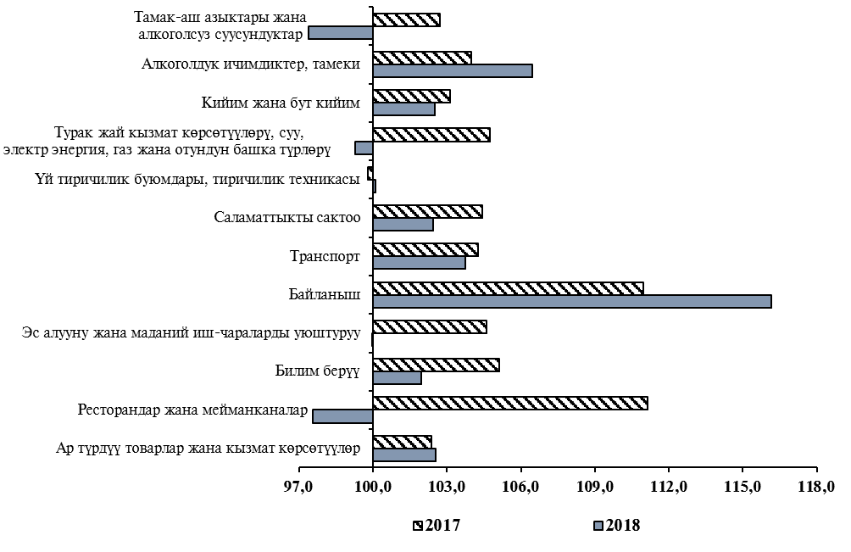
Муну менен катар 2018-жылдын январь-декабрында баалар ³нд³ жана с³рјттјрд³ кабыл алуучу, жазуучу жана кайталоочу жабдууларга - 8,8 пайызга, керамикалык плиткага - 8,6 пайызга, майда аспаптар жана ар т³рд³³ жабдууларга - 7,3 пайызга, катуу отунга - 3,8 пайызга, мектеп дептерлерине - 2,6 пайызга, турмуш-тиричилик приборлоруна - 1,6 пайызга, айнек буюмдарга, ашкана приборлоруна жана ³й эмеректерине - 1,5 пайызга э¾ к¼п тјмјндјді.
Жалпысынан 2018-жылдын январь-декабрында калкка к¼рс¼т³лг¼н кызмат к³рс¼т³³л¼рд³н тарифтери 4,1 пайызга жогорулады, ал эми 2017-жылы алардын ¼с³³с³ 6,9 пайызды т³зг¼н. £тк¼н жылы тарифтердин максималдуу ¼с³³с³ февралда катталган - мурунку айга салыштырмалуу 3,4 пайыз, бул алардын уюлдук байланыш кызмат к¼рс¼т³³с³нј (мурунку айга салыштырмалуу 14,8 пайызга) жогорулашы менен шартталды. Ошондой эле тарифтердин олуттуу ¼с³ш³ (мурунку айга салыштырмалуу 1,4 пайызга) 2018-жылдын августунда байкалды, бул јз кезегинде алардын аба жол жіргінчі транспортунун кызмат к¼рс¼т³³л¼р³нј (мурунку айга салыштырмалуу 1,5 эсеге) жогорулашы менен шартталды.
Региондук б¼л³кт¼ 2018-жылдын январь-декабрында кызмат к¼рс¼т³³лјрдін тарифтеринин э¾ к¼п ¼с³³с³ (7,7 пайыз) Нарын облусунда, ал эми э¾ аз јсіісі (3,5 пайыз) Ч³й облусунда катталды.
£тк¼н жылы кызмат к¼рс¼т³³л¼рд³н к¼пч³л³к т³рл¼р³н¼ тарифтердин жогорулашы белгиленди. Муну менен бирге уюлдук байланышта (16,7 пайызга), эл аралык автоунаалар менен жіргінчілјрді ташууда (14,1 пайызга), аба жіргінчі транспортунун кызмат кјрсјтіісінд¼ (10,2 пайызга), маданий иш-чараларды уюштурууда (5,2 пайызга), шаар аралык автоунаалар менен жіргінчілјрді ташууда (4,5 пайызга) жана амбулатордук кызмат к¼рс¼т³³д¼ (3,3 пайызга) тарифтердин олуттуу ¼с³³с³ катталды.
Ошону менен бирге 2018-жылдын январь-декабрында такси кызмат кјрсјтіісіндј (6,5 пайызга), коомдук тамактанууда (2,5 пайызга), бут кийим о¾доодо (2,0 пайызга), ветеринардык кызмат кјрсјтіідј (1,8 пайызга), нотариалдык кызмат кјрсјтіідј (1,8 пайызга), турак жайларды кінімдік кітіі жана о¾доодо (1,2 пайызга), почта кызмат кјрсјтііс³ндј (бир пайызга), мектепке чейинки жана башталгыч билим бер³³д¼ (0,8 пайызга) тарифтердин т¼м¼ндјші белгиленди.
£тк¼н жылы јн¼р жай товарларын ¼нд³р³³ч³л¼рд³н бааларынын т¼м¼нд¼ш³ (0,2 пайыз) жалпысынан экономиканын керект¼¼ секторундагы инфляциянын де¾гээлинен 0,7 пайыздык пунктка т¼м¼н болду. Муну менен бирге белгилеп кетііч³ жагдай, 2017-жылдагы јн¼р жай товарларын ¼нд³р³³ч³л¼рд³н бааларынын ¼зг¼р³³с³ (4,5 пайыз) керект¼¼ секторундагы инфляциянын де¾гээлинен 0,8 пайыздык пунктка жогору болгон.
5-график: 2018-жылдагы керект¼¼ бааларынын жана ¼нд³р³³ч³л¼рд³н бааларынын ¼зг¼р³³с³
(мурунку жылдын декабрына карата пайыз менен; ¼с³³ +, т¼м¼нд¼¼ -)
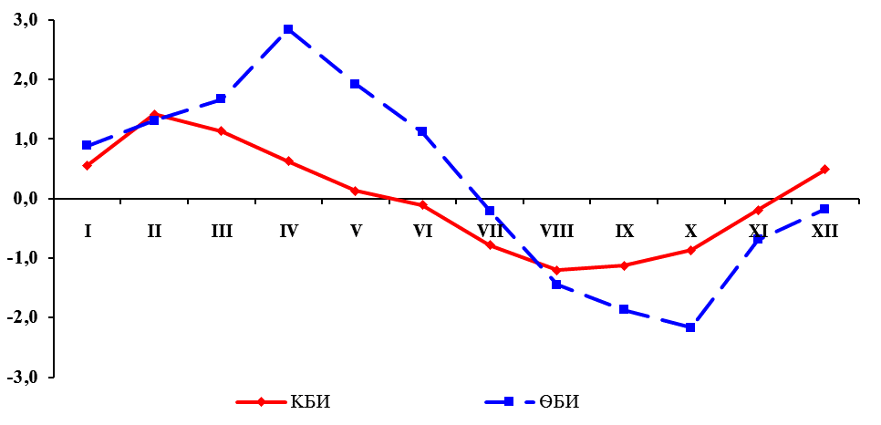
2018-жылдын январь-декабрында пайдалуу кендерди казуу ишканаларында ¼нд³р³³ч³л¼рд³н баалары 1,2 пайызга т¼м¼нд¼д³, ал эми 2017-жылы алардын 12,0 пайызга жогорулашы белгиленген.
2018-жылдын январь-декабрында иштетіі јнд³р³шіндјг³ јндіріічілјрд³н баалары бир аз (0,1 пайызга) т¼м¼нд¼д³ (2017-жылы алардын ¼с³³с³ 4,9 пайызды т³зг¼н).
£тк¼н жылы тамак-аш азыктарын ¼нд³р³³ ишканаларында ¼нд³р³³ч³л¼рд³н бааларынын жогорулашы (0,7 пайызга) белгиленди. Муну менен бирге баалар башка тамак-аш азыктарын јндіріі боюнча ишканаларда - 2,3 пайызга, ун жана акшакты - 3,6 пайызга, бал муздакты - 23,0 пайызга, жемиш жана жашылча ширелерин - 5,6 пайызга жана ж³з³мд¼н жасалган шербетти ¼нд³р³³ боюнча ишканаларда 5,7 пайызга жогорулады. Ошону менен бирге 2018-жылы чай жана кофени јндіріі (кайра иштет³³) боюнча ишканаларда (4,0 пайызга), балыкты кайра иштет³³ жана консервалоо (20,9 пайызга), бышырылган жана нан азыктарын ¼нд³р³³ (1,5 пайызга), сітті кайра иштет³³ жана сыр јндірі³ (9,8 пайызга) жана сыраны јндіріі боюнча ишканаларда (2,7 пайызга) јндіріічілјрдін бааларынын т¼м¼нд¼ш³ белгиленди.
2018-жылдын январь-декабрында трикотаж буюмдарын јндіріі боюнча ишканаларда - 9,7 пайызга, электркыймылдаткычтарын, генератор жана трансформаторлорду - 25,1 пайызга, цементти - 8,5 пайызга, кабелдерди, куралдарды жана электр јткјріічі зымдарды - 14,2 пайызга, башка текстиль буюмдарын - 33,3 пайызга, курулуш металл конструкцияларын жана буюмдарын јндіріі боюнча ишканаларда - 21,5 пайызга јндіріічілјрдін баалары олуттуу жогорулады. Ошондой эле кокс жана тазаланган мунайзатты (11,5 пайызга), кагаз массасын, кагазды жана картонду (37,3 пайызга) жана башка топторго кирбеген машина жана жабдууларды (9,3 пайызга) жана автоунаа жана жабдуулардан тышкары даяр металл буюмдарын јндіріі боюнча ишканаларда (13,4 пайызга) жогорулады.
Ошону менен бирге ¼тк¼н жылы јндіріічілјрдін баалары башка топторго кирбеген автоунаа жана жабдууларды (36,0 пайызга), башка негизги органикалык эмес химиялык заттарды (16,7 пайызга), асбестцементтен жасалган буюмдарды (11,5 пайызга), башка даяр металл буюмдарын јндіріі боюнча ишканаларда (38,1 пайызга) э¾ к¼п т¼м¼нд¼д³. Мындан тышкары, алардын т¼м¼нд¼ш³ кагаздан жана буюмдан жасалган башка буюмдарды (2,5 пайызга), электр жарык бер³³ жабдууларын (2,6 пайызга), автоунаалардын тетиктерин жана бјліктјрін јндіріі боюнча ишканаларда (4,8 пайызга) белгиленди.
2018-жылдын январь-декабрында электр энергия, газ, буу жана кондицияланган аба менен камсыздоо (жабдуу) ч¼йр¼с³нд¼ ¼нд³р³³ч³л¼рд³н баалары бир аз т¼м¼нд¼д³ (2017-жылы алардын 3,2 пайызга жогорулашы белгиленген). Муну менен бирге ¼тк¼н жылы буу жана кондицияланган аба менен камсыздоо (жабдуу) ч¼йр¼с³нд¼ ¼нд³р³³ч³л¼рд³н баалары 0,4 пайызга т¼м¼нд¼д³ (2017-жылдын январь-декабрында - 0,2 пайызга).
Суу менен камсыздоо, тазалоо, калдыктарды иштетіі жана кайра пайдалануучу чийки затты алуу боюнча ишканаларда 2018-жылдын январь-декабрында ¼нд³р³³ч³л¼рд³н баалары 0,3 пайызга т¼м¼нд¼д³, ал эми 2017-жылдын январь-декабрында алардын ¼с³³с³ 1,1 пайызды т³зг¼н.
2018-жылдын январь-декабрында (мурунку жылдын декабрына салыштырмалуу) транспорттун бардык тірлјрі менен жік ташуу кызмат к¼рс¼т³іл¼р³н³н тарифтери жалпы республика боюнча 2,6 пайызга т¼м¼нд¼д³, ал эми 2018-жылдын II кварталында алардын 2,3 пайызга жогорулашы байкалган. 2017-жылдын жыйынтыгы боюнча транспорттун негизги тірлјрі менен жік ташуу кызмат к¼рс¼т³іл¼р³н³н тарифтеринин 13,1 пайызга жогорулашы белгиленген, бул негизинен 2017-жылдын I жана IV кварталдарындагы алардын тиешел³³лігінј жараша 10,1 пайызга жана 5,6 пайызга олуттуу жогорулашы менен шартталды.
£тк¼н жылы темир жол транспорту аркылуу ж³к ташуу кызмат к¼рс¼т³³л¼р³н³н тарифтери 2,8 пайызга, ал эми автоунаа транспорту менен ж³к ташуу кызмат к¼рс¼т³³л¼р³н³н тарифтери 0,3 пайызга тјмјндјд³. Жік ташуу кызмат к¼рс¼т³іл¼р³н³н тарифтери 2018-жылдын ичинде аба транспорту жана суу транспорту сыяктуу эле ¼зг¼р³³с³з калды.

6-график: Экономиканын секторлору боюнча баалардын жана тарифтердин индекстери
(мурунку жылдын декабрына карата пайыз менен)
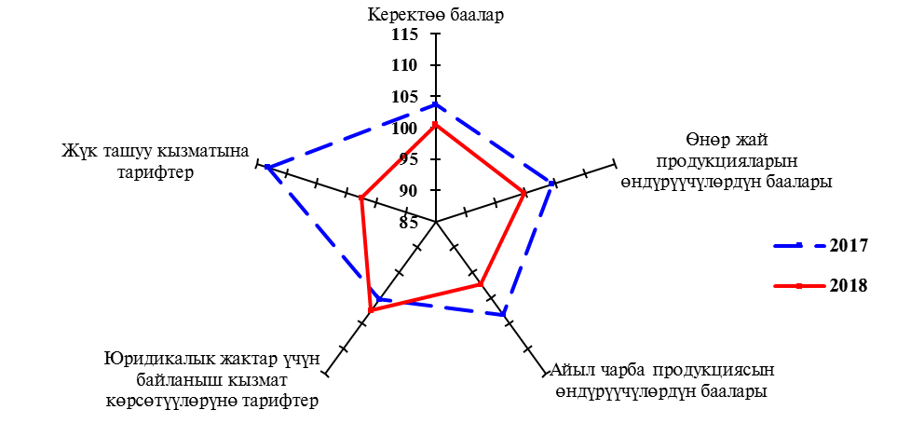
2018-жылдын январь-декабрында (мурунку жылдын декабрына карата пайыз менен) ишканаларга, мекемелерге жана уюмдарга к¼рс¼т³лг¼н байланыш кызмат к¼рс¼т³³л¼рін³н тарифтери жалпы республика боюнча 2,5 пайызга жогорулады, ал эми 2017-жылы алардын ¼с³³с³ 0,3 пайызды т³зг¼н. 2018-жылдын январь-декабрында почта жана чабарман байланыш кызмат к¼рс¼т³³с³нін тарифтери 0,9 пайызга, электр байланыш кызмат к¼рс¼т³³с³нін тарифтери 2,6 пайызга жогорулады.

Баалардын статистикасы б¼л³м³

